Сообщение из опыта работы на педагогическом совете МДОАУ №124: «Ручной труд в развитии детей старшего дошкольного возраста».

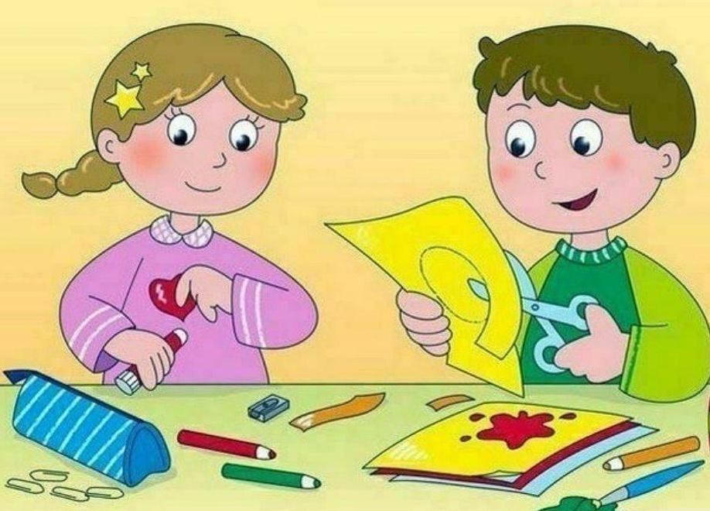

Выполнила: воспитатель ВК
Болдина Т.В.

Ручной труд — это не только интересное для ребенка, но и крайне полезное для его общего развития занятие. Ручной труд детей представляет собой самостоятельное изготовление поделок с применением простейших инструментов. Осознание детьми целесообразности своей трудовой деятельности оказывает значительное влияние на ее качество, на отношение к процессу и результату труда. Отмечу, ручной труд носит индивидуальный характер, то есть, даже при коллективной работе каждый из детей выполняет какой-то ее участок своими руками. Труд становится действенным средством воспитания и развития личности только тогда, когда он естественно включается в повседневную жизнь детского сада, направлен на удовлетворение детских интересов, посилен для ребенка. В процессе изготовления поделок постепенно формируется система определённых навыков и умений; вырабатываются навыки общения в процессе трудовой деятельности; воспитывается самостоятельность, ответственность, привычка к трудовому усилию, осознание собственной личности за счет оценки результатов трудовой деятельности; развивается творческое воображение и художественный вкус.
Задачи ручного труда: развивать у детей желание заниматься ручным трудом. Приучать использовать в самостоятельной деятельности навыки работы с природным материалом, бумагой, картоном, приобретенные на занятиях. Учить детей делать игрушки для сюжетно-ролевых игр (бинокли, флажки, сумочки, шапочки, книжки, игрушечную мебель и т. д.), сувениры для родителей, сотрудников детского сада, малышей, украшения на елку. К концу года: привлекать к участию в ремонте книг, настольно-печатных игр и других пособий и приучать рационально расходовать материал.
Основные приемы работы с бумагой: сгибание, складывание, разрезание, вырезывание, склеивание, сминание. Все навыки и умения у детей формируются в процессе изготовления поделок, и чем разнообразнее их тематика, используемый для этого материал, тем больший уровень навыков и умений ручного труда будет сформирован у детей.
Методика организации работы детей дошкольного возраста основывается на принципах построения педагогического процесса:
1. От простого к сложному.
2. Принцип систематичности.
3. Принцип тематических циклов.
4. Индивидуального подхода.
5. Принцип последовательности.
При проведении занятий необходимо учитывать специфику возраста детей и использовать соответствующие методы обучения в зависимости от поставленных задач: объяснительно – иллюстративный, - репродуктивный, - проблемного изложения, - частично поисковый, - рефлексивные приёмы и методы, - игровой. Объяснительно – иллюстративные - беседа, вопросы, чтение художественной литературы, образное слово (стихи, загадки, пословицы, скороговорки), объяснение, описание, напоминание, поощрение, убеждение, анализ результатов собственной деятельности и деятельности товарищей. Большое место отводится наглядности (показ педагога, пример), то есть реальному предмету (выполненное взрослым панно, аппликация и т. д.). В процессе занятий наглядность используется в одних случаях для того, чтобы направить усилия ребёнка на выполнение задания, а в других – на предупреждение ошибок. В конце занятия наглядность используется для подкрепления результата, развития образного восприятия предметов, сюжета, замысла. Используются на занятиях и практические методы (самостоятельное и совместное выполнение поделки). Изготовление поделки, составление композиции в присутствии детей и рассказывание вслух. Тем самым, поощряется желание «думать вслух», то есть мастерить и проговаривать действия. Для правильной выработки навыков работы простейшими инструментами и с материалами необходимы показ и объяснение воспитателя, определенные практические действия детей под контролем взрослого, наблюдающего за правильностью выполнения операций и формированием навыка. Игровые приемы могут быть использованы в любом типе занятий и в каждой её части: в процессе постановки и мотивации задачи, в исполнительской части деятельности, в анализе детской деятельности, в анализе и оценке детских работ.
Методические приемы, применяемые в ручном труде:
Обследование (воспитатель обращает внимание на технику, орнамент, цвет, сочетание цветов, строение); Анализ образца, выполненного педагогом (обнаружение способа создания, основы конструкции); Анализ серии образцов, выполненных одним способом (вычленить обобщенный способ их создания); Анализ промежуточных результатов и побуждение к самоконтролю (учить действиям сопоставления, проговаривать названия действий, обозначений); Анализ поделки (дать заранее установку на самоконтроль выполнения контрольных действий, взаимоконтроль.
Особенностью ручного труда является то, что в результате приложенных усилий дети незамедлительно получают готовую поделку. Ребенок имеет возможность видеть результат, сопоставить с образцом, оценить качество поделки. Ручной труд способствует развитию согласованности в работе глаз и рук, совершенствованию координации движений, гибкости, точности в выполнения действий. Развивать творчество детей можно по-разному, в том числе работа с подручными материалами. Терпение и настойчивость, проявляемые ребенком в процессе труда, способствуют развитию произвольности, без которой начало школьного обучения осложняется многими трудностями и психическими перегрузками. Опыт успешной деятельности придает ребенку уверенность в себе, стремление к новым достижениям, к положительным результатам в новой социальной роли.

